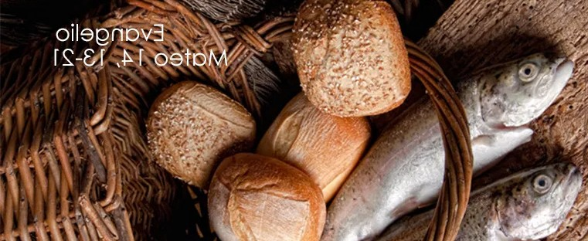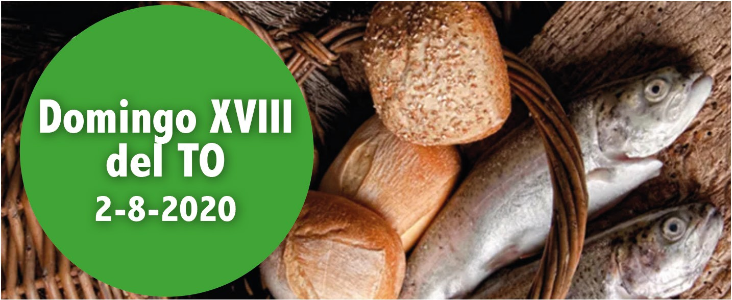
- Is 55, 1-3. Venid y comed.

Domingo XVIII del TO
2-8-2020

Sal 144. R. Abres tú la mano, Señor, y nos sacias.
- Rom 8, 35. 37-39. Ninguna criatura podrá separarnos del amor de Dios manifestado en Cristo.
- Mt 14, 13-21. Comieron todos y se saciaron.

El alimento que sacia de verdad. El evangelista san Mateo inicia una sección centrada en la Iglesia como realización concreta de las prome- sas del Reino de los cielos. El profeta promete de parte de Dios bebida y comida que saciarán de veras a los hambrientos. Dios pone a disposi- ción de los hombres los bienes materiales y espirituales (1 Lect.). Jesús, compadecido de la multitud, multiplica los panes y los peces y sacia el hambre de una multitud (Ev.). Ningún poder podrá apartarnos del amor de Dios manifestado en Cristo (2 Lect.).
Corresponsabilidad, signo de Comunión
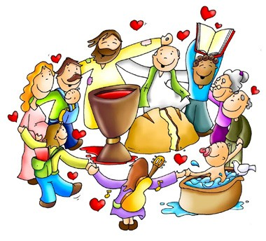¿Cómo podemos colaborar?
Sintiéndonos todos invitados para vi- vir en comunión y ser co-responsables para anunciar el Evangelio y a ayudar- nos mutuamente.

DADLES VOSOTROS DE COMER

+ Lectura del santo Evangelio según san Mateo.

Mt 14,13-21

En aquel tiempo, al enterarse Jesús de la muerte de Juan Bautista se marchó de allí en barca, a solas, a un lugar desierto.
Cuando la gente lo supo, lo siguió por tierra desde los poblados.
Al desembarcar vio Jesús una multitud, se compadeció de ella y curó a los enfermos. Como se hizo tarde, se acercaron los discípulos a decirle:
«Estamos en despoblado y es muy tarde, despide a la multitud para que vayan a las aldeas y se compren comida».
Jesús les replicó:
«No hace falta que vayan, dadles vosotros de comer». Ellos le replicaron:
«Si aquí no tenemos más que cinco panes y dos peces». Les dijo:
«Traédmelos».
Mandó a la gente que se recostara en la hierba y tomando los cinco panes y los dos peces, alzando la mirada al cielo, pronunció la bendición, partió los panes y se los dio a los discípulos; los discípulos se los dieron a la gente. Comieron todos y se saciaron y recogieron doce cestos llenos de sobras. Comieron unos cinco mil hom- bres, sin contar mujeres y niños.
Palabra del Señor.

LECTIO:
El evangelio de hoy se sitúa inmediatamente después del martirio de Juan Bautista (Mateo 14:1-12). Herodes hace una promesa precipitada en la ﬁesta de su cumpleaños, y esto le permite a Herodías, su amante, acallar a Juan de una vez por todas. Juan estaba preso por haber denunciado abiertamente la relación adúltera entre Herodes y la mujer de su hermano. (La legislación judía prohibía expresamente que un hombre se casara con la mujer de su hermano mientras éste vivía: Levítico 18:16, 20:21.)
La muerte de su primo Juan apenó profundamente a Jesús. Es comprensible que quiera pasar cierto tiempo a solas, por lo que se embarca con rumbo a algún lugar en la otra orilla del lago. Pero las gentes no están dispuestas a dejarle solo. Le siguen para obtener más curaciones milagrosas y escuchar su enseñanza poderosa.
Mateo pone de relieve el pesar de Jesús y la compasión que siente por la gente que se esfuerza por seguirle. Su mirada alcanza al interior de sus corazones y no se hace el desentendido (versículo 14).

Al caer la tarde, los discípulos se dan cuenta de que la gente empieza sentir hambre, pero en un lugar tan apartado no hay sitio alguno donde comprar comida. Por eso sugieren a Jesús que los despida y envía a las aldeas cercanas. La respuesta de Jesús tuvo que dejarles desconcertados: ‘¡Dadles vosotros de comer!’
¿En qué estaría pensando Jesús? Si ni siquiera tienen suﬁciente comida para ellos mismos. ¿Cómo van a poder dar de comer a toda aquella gente? Es del todo imposible.
Jesús toma los panes y los peces, da gracias a Dios, parte el pan y se produce entonces el milagro: la comida se multiplica sin cesar. Lo suﬁciente para alimentar a 5.000 hombres, además de a las mujeres y a los niños. Y, además, ¡quedan doce canastas llenas de sobras!
Este es el único milagro que recogen los cuatro evangelistas. Es evidente que Mateo quiere que veamos un paralelismo entre este milagro y el maná, la comida que Dios dio a su pueblo en el desierto bajo la mano de Moisés: pero aquí hay uno más grande que Moisés.

MEDITATIO:
- Imagina que fueras testigo ocular de este milagro, primero como uno más de la multitud y, luego, como uno de los discípulos. ¿Qué impacto te habría producido?
¿Cómo habrías reaccionado?
- ¿Qué lecciones podemos aprender hoy día de este milagro? ¿Somos compasivos?
¿Deberíamos estar más abiertos a la posibilidad de que Dios intervenga de manera milagrosa en algunas ocasiones para demostrar su gloria?
- ¿Has tenido la experiencia de encontrarte en una situación en la que no tenías ni la capacidad ni los recursos para satisfacer una necesidad, pero intervino Dios?

ORATIO:
El Salmo 145:8-18 nos recuerda la compasión y el amor eterno de Dios. También nos dice que Dios está cerca de quienes le llaman de todo corazón. ¿Qué oración brota de tu corazón? ¿De qué tienes hambre? Tómate tu tiempo para ofrecer esa hambre a Dios. Y deja que las palabras del salmo te traigan consuelo mientras oras.

CONTEMPLATIO:
‘Dadles vosotros de comer’
Ábrele tu corazón a Dios y pasa cierto tiempo meditando en qué podría signiﬁcar para ti esa frase. Puede que Dios te revele algo muy concreto en los próximos días o semanas.

AGENDA
Lunes 3 | Martes 4 | Miércoles 5 | Jueves 6
Lunes de la XVIII semana del TO | San Juan Mª Vianney | Miércoles de la XVIII semana del TO Dedicación de la Ba- sílica de Santa María | TRANSFIGURACIÓN DEL SEÑOR
Viernes 7 | Sábado 8 | Domingo 9
Viernes de la XVIII semana del TO San Sixto II y San Cayetano | Santo Domingo de Guzmán | Domingo XIX del Tiempo Ordinario

